环境基于可以运行ORB2和ORB3之后 配置
根据该博客
https://blog.csdn.net/u013454780/article/details/126962050?ops_request_misc=%257B%2522request%255Fid%2522%253A%2522167690806716782425635544%2522%252C%2522scm%2522%253A%252220140713.130102334..%2522%257D&request_id=167690806716782425635544&biz_id=0&utm_medium=distribute.pc_search_result.none-task-blog-2~all~baidu_landing_v2~default-4-126962050-null-null.142^v73^control,201^v4^add_ask,239^v2^insert_chatgpt&utm_term=dynaslam%E8%BF%90%E8%A1%8C&spm=1018.2226.3001.4187
注意opencv版本，由于我的是3.4.5所以后边就用的3.x版本的 需要修改一点内容
参考这个：https://zhuanlan.zhihu.com/p/428230508
基本上就没啥问题了

运行一个rgbd_dataset_freiburg3_walking_xyz例子
单目模式比较一下orb2和orb3和dynaslam到底能差多少
运行orbslam2
./Examples/Monocular/mono_tum Vocabulary/ORBvoc.txt Examples/Monocular/TUM3.yaml /media/wangxudong/xudong/TUM-dynaslam-data/rgbd_dataset_freiburg3_walking_xyz
竟然没有初始化成功
运行orb3 输入命令和上边一样
运行dynaslam
./Examples/Monocular/mono_tum Vocabulary/ORBvoc.txt Examples/Monocular/TUM3.yaml /media/wangxudong/xudong/TUM-dynaslam-data/rgbd_dataset_freiburg3_walking_xyz /data/mask
本来想把轨迹跑出来比较一下，原来是我想多了，卡的动不了

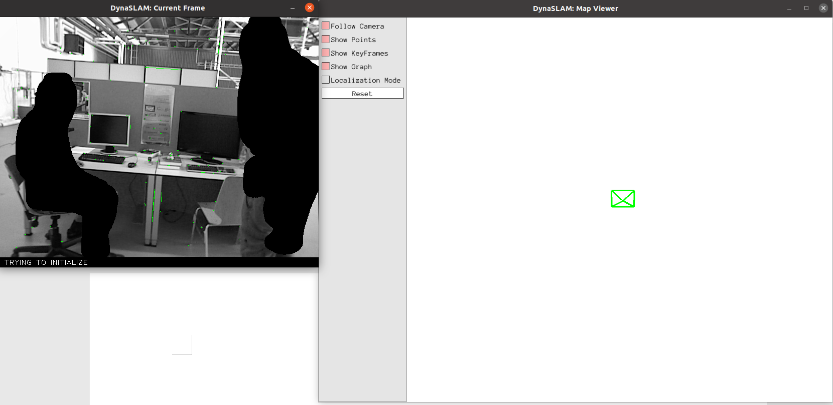
dynaslam 根本跑不起来有谈何比较呢？？？
不管了，硬是把它跑了 开始比较
evo_rpe tum fr3_walking_xyz_gt.txt orb3-mono_fr3_walking_xyz.txt -va --plot --plot_mode xyz -s --save_results results/rpe.zip
evo_ape tum fr3_walking_xyz_gt.txt dyna-mono_fr3_walking_xyz.txt -va --plot --plot_mode xyz -s --save_results results/ape.zip

orb3-mono
相对误差 绝对误差
max 0.133590 max 0.316969
mean 0.019978 mean 0.039899
median 0.013156 median 0.029835
min 0.001977 min 0.010767
rmse 0.030430 rmse 0.062669
sse 0.050002 sse 0.216009
std 0.022953 std 0.048327

dynaslam-mono
相对误差 绝对误差
max 0.035103 max 0.024124
mean 0.011949 mean 0.009533
median 0.010970 median 0.009188
min 0.002491 min 0.002641
rmse 0.014202 rmse 0.010788
sse 0.005042 sse 0.003026
std 0.007676 std 0.005049
确实提升不少但是太慢了，还有个gpu模式不知道怎么搞

还是得找个结合yolo的框架跑一下看一看
https://gitcode.net/mirrors/JinYoung6/orbslam_addsemantic?utm_source=csdn_github_accelerator 代码地址
https://blog.csdn.net/jiny_yang/article/details/115590451 博客
运行起来没啥问题，直接跑结果
但是这个好像只有rgbd模式下的，其他的没有语义信息
./Examples/RGB-D/rgbd_tum Vocabulary/ORBvoc.txt Examples/RGB-D/TUM3.yaml /media/wangxudong/xudong/TUM-dynaslam-data/rgbd_dataset_freiburg3_walking_xyz /media/wangxudong/xudong/TUM-dynaslam-data/rgbd_dataset_freiburg3_walking_xyz/associate.txt detect_result/TUM_f3xyz_yolov5m/detect_result/
所以就rgbd模式，再比较一轮 orb2 orb3 orbslam_addsemantic dynaslam 四个
orb2-rgbd
相对误差 绝对误差
max 0.139743 max 0.531467
mean 0.008700 mean 0.245209
median 0.007575 median 0.224068
min 0.001058 min 0.040176
rmse 0.011427 rmse 0.273203
sse 0.070772 sse 40.529390 ???好大
std 0.007408 std 0.120466

orb3-rgbd
相对误差 绝对误差
max 0.058458 max 0.642066
mean 0.008632 mean 0.231601
median 0.007441 median 0.209632
min 0.000548 min 0.027469
rmse 0.010630 rmse 0.273134
sse 0.093224 sse 61.621267
std 0.006204 std 0.144786

orb2-addsemantic-rgbd
相对误差 绝对误差
max 0.071374 max 0.059404
mean 0.010204 mean 0.012826
median 0.008204 median 0.011068
min 0.000799 min 0.001048
rmse 0.012917 rmse 0.015226
sse 0.137656 sse 0.191481
std 0.007921 std 0.008204

orb3-addsemantic-rgbd
相对误差 绝对误差
max 0.059903 max 0.044976
mean 0.012977 mean 0.012123
median 0.009770 median 0.010270
min 0.001700 min 0.001403
rmse 0.016582 rmse 0.014655
sse 0.030244 sse 0.023840
std 0.010322 std 0.008235

dynaslam-rgbd
相对误差 绝对误差
max 0.607096 max 0.852946
mean 0.012067 mean 0.118174
median 0.008174 median 0.084457
min 0.000620 min 0.009312
rmse 0.028779 rmse 0.180819
sse 0.548307 sse 21.677069
std 0.026127 std 0.136859

